แผนการจัดการเรียนรู้
กลุ่มสาระการงานอาชีพและเทคโนโลยี (วิชาคอมพิวเตอร์) รหัสวิชา ง21202 ชั้นมัธยมศึกษาปีที่ 1
หน่วยที่ 1 เรื่อง รู้จักโปรแกรม Photoshop CS6 เบื้องต้น เวลาเรียน 4 ชั่วโมง
แผนการเรียนรู้ที่ 2 เรื่อง ขนาดและความละเอียดของภาพ เวลาเรียน 1 ชั่วโมง
สอนวันที่……………….เดือน…………………………….พ.ศ………….. ภาคเรียนที่ 2
ผลการเรียนรู้
- นักเรียนอธิบายและเลือกวิธีการตั้งค่าการใช้ภาพที่มีขนาดตามต้องการได้

จุดประสงค์การเรียนรู้
- นักเรียนอธิบายวิธีการตั้งค่าการภาพที่มีขนาดตามต้องการในโปรแกรม Photoshop CS6 ได้
- นักเรียนเลือกใช้ กำหนด ปรับขนาดภาพต้องการในโปรแกรม Photoshop CS6 ได้
- ใฝ่เรียนรู้ มีความมุ่งมั่นในการทำงาน และมีความรับผิดชอบ

สาระสำคัญ
- คอมพิวเตอร์มีบทบาทในชีวิตประจำวันเพิ่มมากขึ้น โปรแกรม Photoshop CS6 จึงมีความจำเป็นต่อ
นักเรียน วิธีการตั้งค่าการใช้ภาพที่มีขนาดตามต้องการ การรู้จักโปรแกรมเบื้องต้น การใช้เครื่องมือต่าง ๆ ของโปรแกรม Photoshop CS6

สาระการเรียนรู้
- ขนาดและความละเอียดของภาพ

ด้านคุณลักษณะอันพึงประสงค์
- มีวินัย
- มีจิตสาธารณะ
- มุ่งมั่นในการทำงาน

สมรรถนะผู้เรียน
- ความสามารถในการสื่อสาร
- ความสามารถในการคิด
- ความสามารถในการแก้ปัญหา

กระบวนการเรียนรู้/การจัดกิจกรรม
ขั้นนำเข้าสู่บทเรียน
- ครูบอกถึงขนาดของภาพแต่ละชนิดแต่ละขนาดมีความแตกต่างกันออกไป ขึ้นอยู่กับชนิดและ
ประเภทของภาพที่เราได้เลือกนั้นเอง
- ครูให้นักเรียนเตรียมเปิดเครื่องให้พร้อม
ขั้นสอน
3. ครูแจกใบความรู้การกำหนดขนาดและความละเอียดของภาพ Photoshop cs6
2. ครูอธิบายตามใบความรู้ วิธีการกำหนดขนาด ดูขนาดและความละเอียดของรูปภาพ วิธีลดขนาดรูป Photoshop CS 6 และให้นักเรียนได้ศึกษาตามใบความรู้
3. ครูให้นักเรียนทำตามขั้นตอนการกำขนาดและความละเอียด รูปภาพ
4. นักเรียนศึกษาความรู้เป็นรายบุคคล เพื่อให้เข้าใจมายิ่งขึ้นให้นักเรียนศึกษาผ่านเว็บสื่อการสอน Photoshop cs6 จากอินเตอร์เน็ตและการแนะนำจากครู เพื่อศึกษาขั้นตอนการทำจากวิดีโอในเว็บ
5. ให้ค้นหารูปภาพ คนละ 1 รูปภาพในอินเตอร์เน็ต และให้นักเรียนหาขนาดและรายละเอียดต่างๆของรูปภาพ
6. ครูแจกใบงานที่ 1.2 เรื่อง การกำหนดขนาดและความละเอียดของภาพ
ขั้นสรุป
7. ครูสังเกตพฤติกรรมการปฏิบัติงานตามคำสั่ง
5. ครูและนักเรียนช่วยกันสรุปสาระสำคัญของโปรแกรม Photoshop CS6

การวัดผลประเมินผล
1. วิธีการวัด
- สังเกตการฟัง การตอบคำถาม การปฏิบัติงาน
- ใบงานงาน
2. เครื่องการวัดผลประเมินผล
- แบบสังเกตพฤติกรรม
- ตรวจใบงาน
3. เกณฑ์การวัดผลประเมินผล
ใช้การผ่านเกณฑ์ ร้อยละ 60 ขึ้นไป

สื่อ/แหล่งการเรียนรู้
- ห้องคอมพิวเตอร์
- เว็บสื่อการสอน Photoshop CS6
- อินเตอร์เน็ต
- ใบความรู้ที่ 1.2 เรื่อง การกำหนดขนาดและความละเอียดของภาพ
- ใบงานที่ 1.2 เรื่อง การกำหนดขนาดและความละเอียดของภาพ

บันทึกผลหลังการจัดกิจกรรมการเรียนรู้
ผลการเรียนรู้ที่เกิดขึ้นกับผู้เรียน (เก่ง ดี มีสุข)
………………………………………………………………………………………………..……………………………………………………………………………………….…………………………………………..……………………..…………………………………………………………
ปัญหา / อุปสรรค
……………………………………………………………………………………………..………………………………………………………………………………………….………………………………………………..………………..…………………………………………………………
ข้อเสนอแนะ / แนวทางแก้ไข
…………………………………………………………………………………………..…………………………………………………………………………………………….……………………………………………………..………..……………………………………………………………

ลงชื่อ ……………………………….…ครูผู้สอน
(นายกฤษณะ ทองนวล)
………../…………./………….
บันทึกข้อเสนอแนะของ ครูพี่เลี้ยง
…………………………………………………………………………………………..…………………………………………………………………………………………….………………………………………………..…………..………………………………………………………………

ลงชื่อ …………………………….ครูพี่เลี้ยง
(นายศักรินทร์ ปรากฏรัตน์)
………../……………../……….
บันทึกข้อเสนอแนะของ ผู้บริหาร
……………………………………………………………………………..………………………………………………………………………………………………………….……………………………………………….…...………………………………………………………………………

ลงชื่อ …………………………….ผู้บริหาร
(นายสุทธิศักดิ์ ทองนวล)
………../……………../……….

ใบงานที่ 1.2
เรื่อง การกำหนดขนาดและความละเอียดของภาพ
คำชี้แจง ให้นักเรียนตอบคำถามต่อไปนี้ให้ถูกต้อง
- จงอธิบายขั้นตอนการกำหนดขนาดของรูปภาพและความละเอียดมาพอเข้าใจ
……………………………………………………………………………………………………………………………………………………………………………………………………………………………………………………………………………………………………………………………………………………………………………………………………………………………………………………………………………….
……………………………………………………………………………………………………………………………………………………………………………………………………………………………………………………………………………………………………………………………………………………………………………………………………………………………………………………………………………….
……………………………………………………………………………………………………………………………………………………………………………………………………………………………………………………………………………………………………………………………………………………………………………………………………………………………………………………………………………….
……………………………………………………………………………………………………………………………………………………………………………………………………………………………………………………………………………………………………………………………………………………………………………………………………………………………………………………………………………………………………………………………………………………………………………………………………………………………………………………………………………………………………………………………………………………………………………………………………………………………………………………………………………………………………………………………………………………………………………………………………………………………………………………………………………………………………………………………………………………………………………………………………………………………………………………………………………………………………………………………………………………………………………………………………………………………………………………………………………………………………………………………………………………………………………………………………………………………………………………………………………………………………………………………………………………………………………………………………………………………………………………………………………………………………………………………….
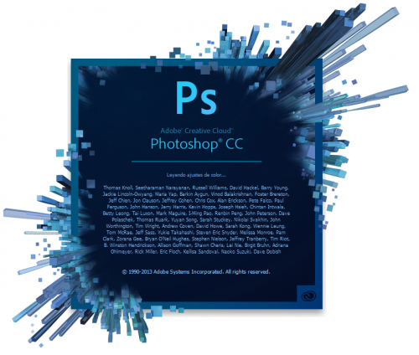

ใบความรู้ที่ 1.2
เรื่อง การกำหนดขนาดและความละเอียดของภาพ
รู้จักการกำหนดขนาดของงานที่เราต้องการจะสร้าง
File > New หรือกดปุ่ม Ctrl+N ก็ได้ครับ

ปรากฏหน้าต่าง New ตามภาพด้านล่าง โดยมีรายละเอียดดังนี้
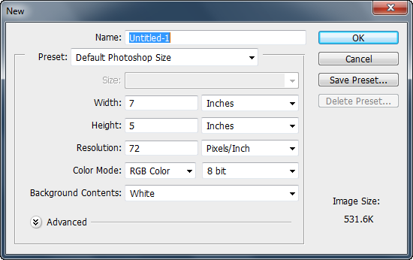

Name : นักเรียน สามารถตั้งชื่อไฟล์ที่ต้องการได้ทันที แต่หากยังไม่ต้องการตั้งก็ใช้ชื่อที่ให้มา ได้ก่อน Untitled-1
Preset : ใช้สำหรับเลือกลักษณะของงานที่คุณต้องการจะทำ เช่น สร้างเว็บไซต์ หรือ ทำรูปภาพ
Width : กำหนดหน่วยความกว้างให้กับชิ้นงาน (หน่วยด้านหลังเลือกได้หลายลักษณะให้เหมาะสมกับงาน)
Height : กำหนดความสูงให้กับชิ้นงาน (หน่วยด้านหลังเลือกได้หลายลักษณะให้เหมาะสมกับงาน)
Resolution : เป็นการกำหนดความละเอียดให้กับชิ้นงานหากเป็นงานเว็บไซต์ 72 pixels/Inch ที่ให้มาก็สามารถใช้งานได้ แต่ถ้าเป็นงานรูปภาพกำหนดเป็น 300 pixels/Inch (ย้ำว่าไม่ใช่สูตรตายตัวนะครับ ลองเอาไปประยุกต์ตามความเหมาะสม)
Color Mode : เลือกโหมดสีที่ต้องการ หากต้องการทำงานรูปภาพธรรมดาผมเลือก RGB Color แต่ถ้าต้องการทำงานป้ายโฆษณาลองเลือก CMYK ดูสีจะถูกต้องมากกว่า
Background Contents : ค่าเดิมกำหนดมาเป็นสีขาว นอกจากนี้ยังมีค่าอีก 2 ค่าให้เลือก นั่นคือ Background Color (เลือกตามสีพื้นหลัง) และ Transparent (เน้นที่ทำภาพแบบไม่มีพื้นหลัง)
เพียงเท่านี้เราก็กำหนดรายละเอียดต่าง ๆ เสร็จแล้ว พร้อมสำหรับการทำงานขั้นต่อไป

รู้จักกับค่าความละเอียดของภาพ (Resolution)
Resolution คือ ค่าความละเอียดของภาพ ๆ หนึ่งซึ่งกำหนดเป็นจำนวนเม็ดสี (pixels) ต่อหนึ่งหน่วยความยาวของภาพ ตัวเช่น หากภาพนั้นมีค่า Resolution = 150 pixels/inches แสดงว่าในพื้นที่ 1 ตารางนิ้วของภาพนั้นประกอบไปด้วยเม็ดสีจำนวน 150 สี (Pixels) เป็นต้น
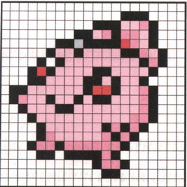 | 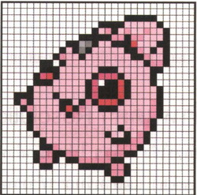
ภาพที่มีความละเอียด Resolution ต่ำ  (มีจำนวนเม็ดสีน้อย) | ภาพที่มีความละเอียด Resolution สูง  (มีจำนวนเม็ดสีมากกว่าในขณะที่มีพื้นที่เท่ากัน)

ทำไมเราต้องกำหนดค่า Resolution
- ในการทำงานนั้นจะต้องอ้างอิงถึงค่าอยู่เสมอเพื่อให้เกิดความเหมาะสมกับการใช้งานประเภทต่าง ๆ
นอกจากนั้นยังเกี่ยวข้องกับขนาดไฟล์งานอีกด้วย เพราะงานที่มีค่า Resolution สูงก็จะมีขนาดของไฟล์ใหญ่ขึ้นตามไปด้วย ซึ่งอาจทำให้เกิดปัญหาในการทำงาน เช่น ทำให้เครื่องคอมพิวเตอร์ของคุณประมวลผลช้าลงใน
กรณีที่ สเปคเครื่องไม่สูงนักซึ่งหน่วยของ Resolution ที่ใช้กันอยู่ 2 แบบคือ
pixels/inch จำนวนหรือปริมาณของเม็ดสี ในพื้นที่ 1 ตารางนิ้ว
pixels/cm จำนวนหรือปริมาณของเม็ดสี ในพื้นที่ 1 ตารางเซ็นติเมตร
ค่า Resolution ที่เรานิยมใช้คือ จำนวนพิเซลต่อนิ้ว หรือ pixels/inch ( ppi ) นั่นเอง

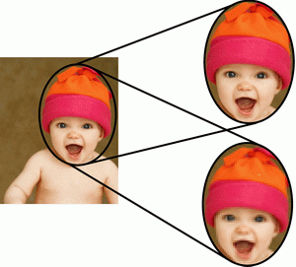 | ภาพขนาด 1024x768 Resolution = 300 ppi  ขนาดไฟล์ 2.87M เมื่อขยาย 200 เท่า
ภาพขนาด 1024x768 Resolution = 72 ppi
ขนาดไฟล์ 169 k เมื่อขยาย 200 เท่า

นอกจากภาพที่มีค่า Resolution สูงจะใช้ความคมชัดกว่าแล้ว ขนาดไฟล์งานก็จะใหญ่กว่าด้วย

กำหนดค่า Resolution
ในการใช้งานทั่วๆ ไปเรามักกำหนดความละเอียดของงานหรือค่า Resolution อยู่ที่ 100-1150 ppi (pixels/inch) แต่สำหรับการทำงานเกี่ยวกับเว็บไซต์นั้น เราจำเป็นต้องใช้งานที่มีความละเอียดน้อยเพื่อให้มีการแสดงผลที่รวดเร็ว จึงมักใช้ค่า Resolution = 72 ppi
สำหรับการออกแบบสิ่งพิมพ์เรามักจะกำหนหดค่า Resolution อยู่ที่ 300-350 ppi เพราะต้องการความคมชัดในการแสดงผลสูง เช่น งานออกแบบสิ่งพิมพ์ งานนิตยสาร โปสเตอร์ขนาดใหญ่ และสมุดภาพการตั้งค่าของ Resolution ให้ไปที่ Image - Image size
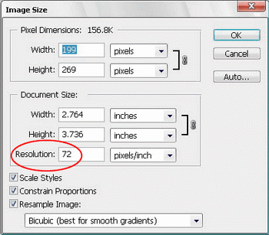
แบบสังเกตพฤติกรรมการเรียน
เกณฑ์การให้คะแนน ดี ให้ 2 พอใช้ ให้ 1 ควรปรับปรุง ให้ 0
เกณฑ์การประเมิน การผ่านการประเมินทุกรายการต้องได้ 1 ขึ้นไป
เลขที่ | ชื่อ – สกุล | คะแนน |  |  |  | สรุป
 |  | 2 | 2 | 2 | รวม | ผ่าน | ไม่ผ่าน
1 | เด็กชายเอกรินทร์ คงสกุล
2 | เด็กชายอนุวัตน์ เห็นจบทั่ว
3 | เด็กชายสิงหา เสาะทาง
4 | เด็กชายไพโรจน์ แปะทอง
5 | เด็กชายธนพงษ์ พรหมบุตร
6 | เด็กชายจีรศักดิ์ มูลมิล
7 | เด็กชายสัญชัย วรรณคำ
8 | เด็กชายดำรงศักดิ์ มูลคำ
9 | เด็กชายเสกสันต์ ผ่านสำแดง
10 | เด็กชายณัฐพงษ์ ทับทิมศรี
11 | เด็กชายวุฒิชัย เพชรดีทน
12 | เด็กชายนิธิกร เชิดชาย
13 | เด็กชายปัฐวี คำดี
14 | เด็กชายราชภูมิ เรียงเงิน
15 | เด็กหญิงณัฐธิดา แสงศิลา
16 | เด็กหญิงสุมนัท สิงห์พรม
17 | เด็กหญิงเสาวณี ระเมียดดี
18 | เด็กหญิงอลิสษา สุขพละ
19 | เด็กหญิงกาญจนา นภาคเวช
20 | เด็กหญิงภูมรินทร์ แก้ววิเศษ
21 | เด็กหญิงอริสา คำเพราะ
22 | เด็กหญิงลดาวัลย์ ผาสุก
23 | เด็กหญิงกรรฐิมา ยิ่งยง
24 | เด็กหญิงอลิษา สุบินยัง
25 | เด็กหญิงวรรณิสา ระวังตน
26 | เด็กชายอนุพงษ์ พินิจการ
27 | เด็กหญิงอัฐภิญญา พิศงาม
28 | เด็กชายตะวัน จรจรัญ
เกณฑ์ การสนใจในการตอบคำถาม
ความกระตือรือร้น ( ลงชื่อ ) ………………………………………….… ผู้ประเมิน ( ครูผู้สอน )
ปฏิบัติตามทำใบงาน ( นายกฤษณะ ทองนวล )
คะแนนรวมพฤติกรรมไม่น้อยกว่าร้อยละ 60 ………. / …………… / ……….

